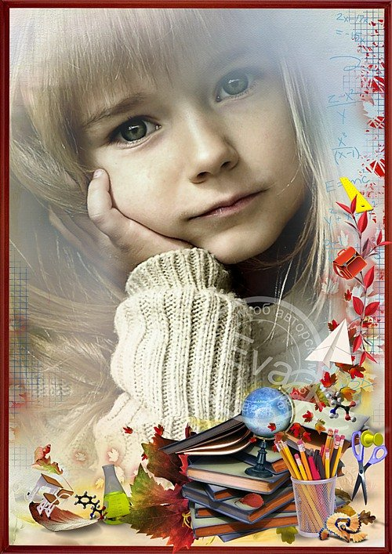
Организация процесса выявления одарённых детей

Печеневская А.С.
Педагог дополнительного
образования
МБОУ ДО ДДДТ
г. Углегорска

Вопросы творческой одарённости в настоящее время волнуют многих.

Очевидно, что интеллектуальный потенциал общества, страны во многом определяется выявлением одарённых детей и работой с ними, особенностью работы с одарёнными детьми является деятельный подход, при котором одарённость оценивается по результатам – успехов в какой-либо деятельности. Принципиальным является творческий характер результата – непохожесть процесса его получения по сравнению с известными путями, нестандартность. Так, И.Я. Лернер разделял одарённость на интеллектуальную и творческую. На своих занятиях я занимаюсь, в основном, развитием творческой одарённости детей. По А.М. Матюшкину, основа развития одарённости – творческий потенциал, заложенный в каждом ребёнке и развивающийся по мере его взросления. Признаком одарённости он считал доминирующую роль познавательной мотивации, исследовательскую творческую активность, возможность достижения нестандартных решений, возможность прогнозирования.
Формирование и рост одарённости происходит в социальной среде, и именно от этого зависит, будет ли она развиваться или деградировать. Задача педагога – создать все условия для роста и развития одарённости ученика. К одарённости ребёнка нельзя подходить с позиции, что это, как говорится, дар божий, данный ему свыше, и предъявлять к нему завышенные требования. Тогда одарённый человек становится изначально обременён тяжелой ношей дара, изменить который или воздействовать на него не в состоянии; при этом понижается субъективно-деятельная сторона развития личности, она оказывается жестко детерминирована внешними условиями. В качестве альтернативы можно предложить такую трактовку одарённости: одарённый человек способен «одаривать» окружающих людей (продуктами своей деятельности, откровениями и т.д.), потому, что является сильной, сбалансированной личностью, которую создал в результате целенаправленной работы над собой. Тогда на первое место выходит ценность деятельности личности, работа над своими способностями., коммуникации и корпорации с другими людьми.
Представляется принципиальным различать два подхода к работе с одарёнными детьми. Первый осуществляется следующим образом: проводится диагностика, выявляются одарённые дети, и их учат по особым методикам. При этом основным является вопрос о диагностике: каким образом её проводить, на основании каких требований, каким образом выявляется одарённость на первоначальном этапе, как не пропустить одарённого ребёнка? Метод диагностики не позволяет и никогда не позволит достичь 100% ответа на вопрос, проявляет ли ребёнок одарённость или нет. Для успешного развития одарённости необходимо создание насыщенной, эмоционально богатой образовательной среды, где одарённость ребёнка могла бы проявиться, прежде всего, через мотивацию к деятельности с последующим достижением значимых для него результатов. Именно по мотивации. Ведущей к продуктивной самореализации специально сконструированной образовательной среде, можно проводить диагностику одарённости. При этом создаются условия или особая среда для включения ребёнка в интересующую его деятельность: комфортная среда для её развития, характеризуемая возможностью различной скоростью продвижения в этой деятельности. Одарённость проявляется в деятельности. Если ребёнок с интересом в неё включается, начинает продвигаться вперёд, достигает последовательных успехов, - значит, он является одарённым. Таким образом, мы избавляемся от возможности «педагогических ошибок», когда из-за неадекватной оценки педагога, его недостаточного профессионализма, личных проблем взаимоотношений учителя и ученика задатки творческой одарённости не получают развития, остаются «дремлющим» и постепенно атрофируются.
Сфера дополнительного образования принципиально отличается от общего по способам работы с одарёнными детьми.
Дополнительное образование в данном случае выступает как более «свободная», не накладывающая ограничений область учебной деятельности. Именно в сфере дополнительного образования с характерным для неё индивидуализированным подходом, гибкостью программ, разнообразием форм возможна трактовка: «талант пробьётся». Главная задача дополнительного образования в работе с одарёнными детьми – создать условия для развития творческих способностей. Одарённости в различных предметно-тематических областях; под этим понимается наличие материальной базы и специалистов высокой квалификации, нерегламентированных жесткими требованиями программ общего образования. В этом случае процесс диагностики творческих способностей и одарённости приобретает совсем другой характер: вместо тестирования ребёнок получает возможность проявлять себя в той или иной деятельности; результаты этой деятельности как раз и характеризуют уровень развития творческих способностей и одарённости.
Главным принципом работы с одарёнными детьми в сфере дополнительного образования, должен являться принцип предоставления возможностей для предметной творческой деятельности и диагностики собственно одарённости по продуктивности этой деятельности за определённый период.
Основная цель. Созданной мною программы – это развитие индивидуальных творческих способностей детей. Программа рассчитана на три года обучения. В объединение принимаются все дети без специального тестирования. В процессе обучения обычно остаются самые способные и одарённые дети. Что бы проверить, насколько эффективно работает созданная программа, мною были проведены исследования и написана по результатам этих исследований работа на тему «Влияние занятий макраме на развитие индивидуальных творческих способностей детей». Исследования проводились в течении трёх лет, т.е. по всему курсу обучения. На первом этапе первого года обучения мною было проведено тестирование детей на выявление способностей вообще (68% с творческими способностями), в том числе и творческих, определение творческого потенциала и креативности. По методике изучения и развития творческого поведения детей на основе тестов Торренса. Результаты тестирования обрабатывались и записывались. Такие тесты проводились в течении всего курса обучения на одной группе из 10 человек. Потом на основе полученных данных были составлены диаграммы. Результаты исследований показали, что программа работает достаточно эффективно. Особо одарённых детей в этой группе выявилось двое, по результатам их творческой деятельности показатели их творческих способностей изначально были выше, чем у других. В принципе каждый ребёнок – одарённый, надо только выявить эту одарённость, сформировать и развить. В ходе исследований вырисовывалась довольно интересная картина; на фоне высоких творческих способностей показатели творческого потенциала и креативности на первом этапе были довольно низкие. Но в течении всего курса обучения эти показатели росли. Одна из девочек стала лауреатом областного конкурса проектных работ учащихся, работы этих детей неоднократно были отмечены грамотами и призовыми местами как в районных, так и в областных выставках.
На первом этапе дети осваивали первоначальные навыки техники плетения, изучали основные узлы и выполняли работы по образцу (5программных работ). Те дети, которые быстрее освоили программный материал первого года обучения, выполняли несколько работ по желанию сверх программы, что дало им возможность участвовать в районных выставках, стимулу к дальнейшему совершенствованию своих навыков и способностей.
На втором году обучения изучались более сложные узлы, фрагменты, узоры, приёмы, а также отрабатывались навыки самостоятельной работы с методическими разработками. При плетении изделий по образцу приветствовалось внесение в работу собственных изменений. Второй год обучения предусматривал изучение теоретического материала, который в последствии был использован для самостоятельной творческой деятельности. На второй год обучения в программе заложено больше количества часов на практикум.
Главная цель третьего года обучения – самостоятельная творческая деятельность детей на основе полученных знаний на 1-2 гг обучения, совершенствование практических навыков в плетении. Основная часть программы была отведена на выполнение самостоятельных работ. В конце третьего года обучения выполнялись курсовые работы и проводилась защита этих работ. Самого высокого уровня достигли, безусловно, особенно одарённые, но и то, что у детей с низкими показателями в начале курса появились явные успехи, хоть и не того уровня, как у одарённых, доказало эффективность работы, составленной мною программы обучения и подтвердило гипотезу, что занятия макраме влияют на развитие индивидуальных творческих способностей у детей.
Для того что бы мотивация к обучению и развитию творческих способностей была устойчивой и побуждала детей к стремлению развивать и совершенствовать их, в объединении неоднократно проводились мини-выставки, выставки городские, районные и, конечно же, участие в областных выставках – это было как высшая награда за успехи в творческой деятельности. Немаловажную роль в процессе формировании и развития способностей сыграло родительское участие. Интерес и поддержка творческой деятельности со стороны родителей – то же определённый стимул для детей стремиться к достижению более высоких результатов в своей творческой деятельности. И, конечно, создание дружного единого коллектива – тоже немаловажный фактор учебно-воспитательного процесса. Комфортная среда просто необходима для полноценного развития целостной сбалансированной личности. С этой целью в объединении проводим праздники, посещаем городской краеведческий музей, загородные походы на природу, организуем летний отдых. И. как высшая награда педагогу, - это высокие достижения детей. А ежели дети ещё и выбирают своей профессией педагогическую деятельность, - это вообще самая большая награда за труд педагога. Некоторые из моих выпускников уже работают по профессии педагога дополнительного образования, другие ещё только учатся этому. Радостно осознавать, что ты сделала всё, чтобы не увяли способности и одарённость у твоих учеников и твои труды дают прекрасные плоды.
Наименование показателей | I год обучения |  |  | II год обучения |  |  | III год обучения
 | низкий | средний | высокий | низкий | средний | высокий | низкий | средний | высокий
Творческий потенциал | 52 | 32 | 16 | 45 | 37 | 18 | 6 | 54 | 30
Дивергентность | 76 | 0 | 24 | 62 | 8 | 30 | 36 | 54 | 10
Находчивость | 100 | 0 | 0 | 54 | 45 | 1 | 6 | 88 | 6

